PHẦN MỀM QUẢN LÝ THÔNG TIN TẠO LẬP CƠ SỞ DỮ LIỆU TAI NẠN LAO
ĐỘNG TRÊN ĐỊA BÀN THÀNH PHỐ HỒ CHÍ MINH
PHIÊN BẢN PHƯỜNG/XÃ

MỤC LỤC
1. ĐĂNG NHẬP 3
2. THAY ĐỔI THÔNG TIN CÁ NHÂN 3
3. THAY ĐỔI MẬT KHẨU 4
4. TỔNG QUAN CHỨC NĂNG TÀI KHOẢN PHƯỜNG/XÃ 5
5. TẠO MỚI TÀI KHOẢN PHƯỜNG/XÃ 6
6. CHỈNH SỬA TÀI KHOẢN PHƯỜNG/XÃ 7
7. KHÔI PHỤC MẬT KHẨU TÀI KHOẢN PHƯỜNG/XÃ 8
8. XÓA TÀI KHOẢN PHƯỜNG/XÃ 8
9. BÁO CÁO TAI NẠN LAO ĐỘNG ĐỊNH KỲ KHÔNG THEO HĐLĐ 9
10. BÁO CÁO TAI NẠN LAO ĐỘNG ĐỘT XUẤT KHÔNG THEO HĐLĐ 12

Liên hệ hỗ trợ
- Thời gian làm việc: Thứ 2 - 6:
+ Sáng từ 7h30 -11h30
+ Chiều từ 13h00 – 17h00
- Hotline hỗ trợ: 028 3535 2524

ĐĂNG NHẬP
Chức năng này cho phép người dùng đăng nhập vào hệ thống.
[Từ khóa tìm kiếm: Làm sao để đăng nhập tài khoản Phường/Xã? Hướng dẫn đăng nhập hệ thống cho cán bộ phường xã]
Bước 1: Người dùng tiến hành nhập tên tài khoản, mật khẩu do công ty cấp.
Bước 2: Người dùng chọn vào nút “Đăng nhập”.
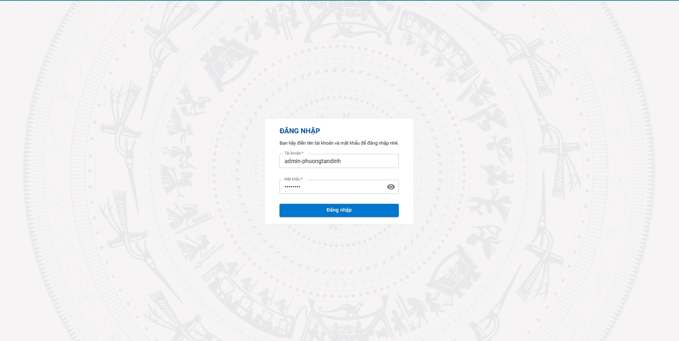
Màn hình đăng nhập [[IMG: Phuong_DangNhap_GiaoDienChinh.png]]

THAY ĐỔI THÔNG TIN CÁ NHÂN
Chức năng này cho phép người dùng thay đổi các thông tin cá nhân của mình nếu thông tin đó bị sai.
[Từ khóa tìm kiếm: Cách cập nhật thông tin cá nhân của tài khoản cán bộ? Làm sao để sửa tên, email, số điện thoại, chức danh của người dùng?]
Bước 1: Sau khi đăng nhập, người dùng nháy chuột trái vào tên đơn vị, sau đó chọn "Thông tin tài khoản".

Bước 2: Trong giao diện này, người dùng có thể thay đổi các thông tin sau
- (1) Họ và Tên
- (2) Chức danh
- (3) Giới tính
- (4) Ngày sinh
- (5) Email
- (6) Số điện thoại
- (7) Thông tin liên hệ
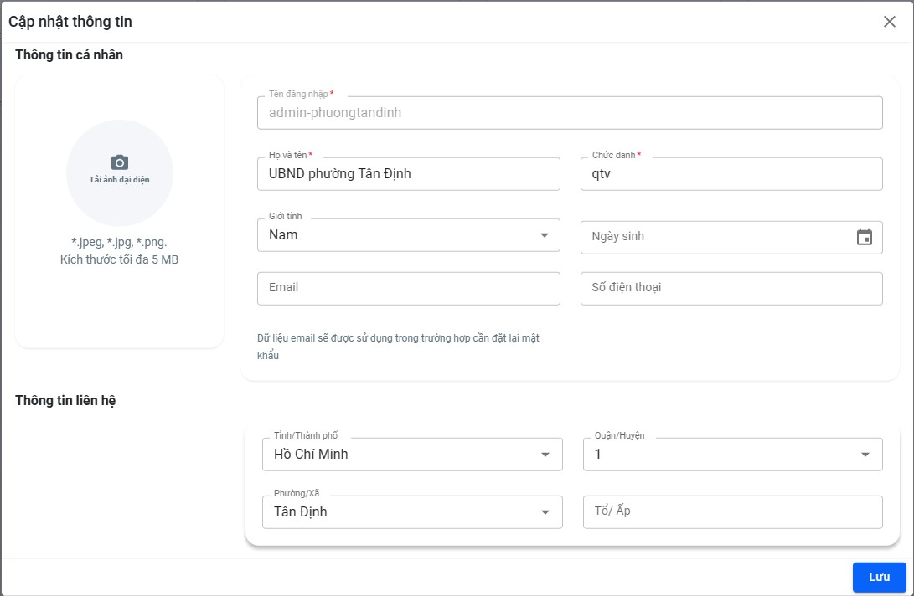
Popup cập nhật thông tin cá nhân [[IMG: Phuong_TaiKhoan_CapNhatThongTinCaNhan.png]]
Bước 3: Người dùng thay đổi xong, chọn chức năng "Lưu" để hệ thống lưu thông tin đã nhập.

THAY ĐỔI MẬT KHẨU
Chức năng này cho phép người dùng thay đổi mật khẩu theo mong muốn.
[Từ khóa tìm kiếm: Làm sao để đổi mật khẩu tài khoản đang đăng nhập? Các bước đổi password cá nhân cho cán bộ]
Bước 1: Sau khi đăng nhập, người dùng nháy chuột trái vào tên đơn vị bên góc trái, sau đó chọn "Đổi mật khẩu".
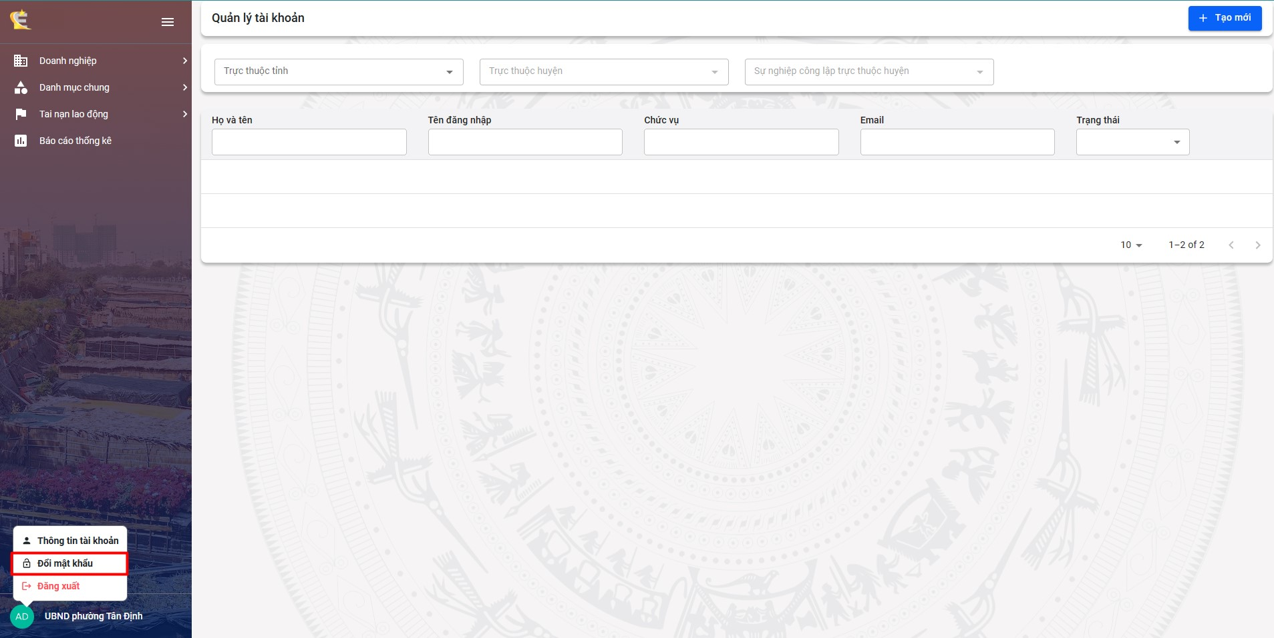

Chức năng đổi mật khẩu [[IMG: Phuong_Menu_ChonDoiMatKhau.png]]
Bước 2: Người dùng tiến hành nhập mật khẩu cũ và mật khẩu mới.
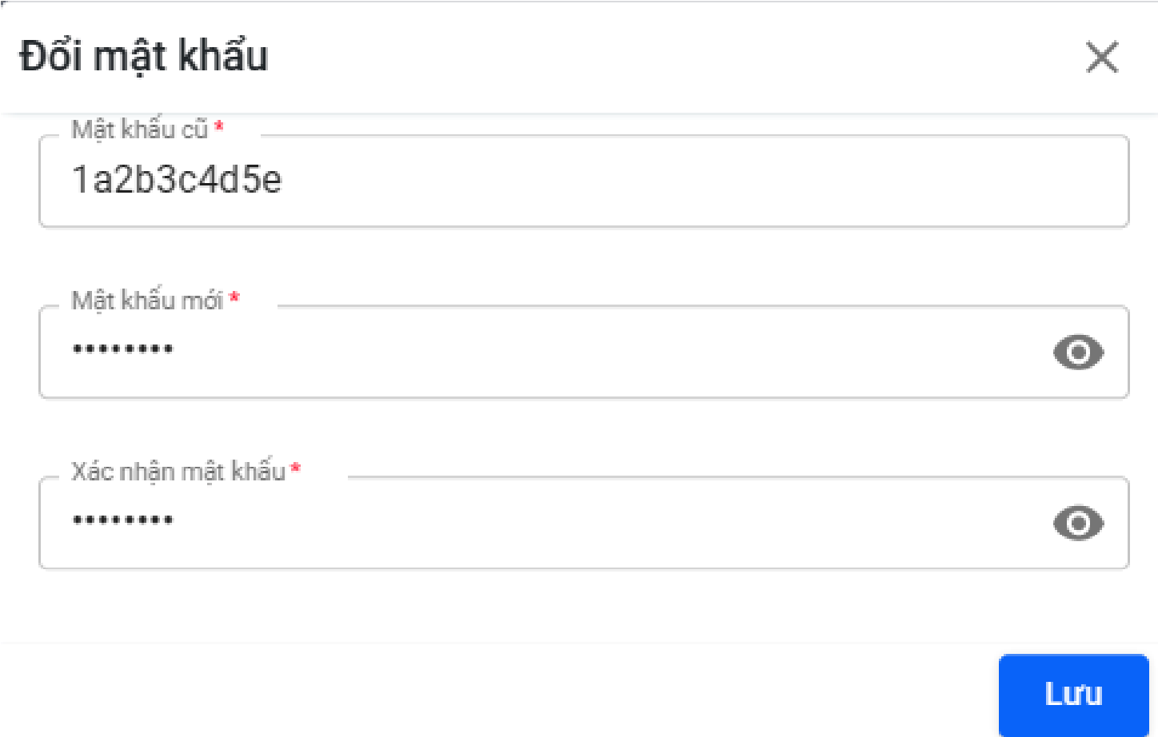
Popup đổi mật khẩu [[IMG: Phuong_TaiKhoan_PopupDoiMatKhau.png]]
Bước 3: Người dùng chọn "Lưu lại".

TỔNG QUAN CHỨC NĂNG TÀI KHOẢN PHƯỜNG/XÃ
Chức năng này cho phép người dùng quản lý tài khoản trong đơn vị hoặc các đơn vị tuyến dưới. Người dùng có thể thực hiện các thao tác bao gồm: Tạo mới tài khoản, Chỉnh sửa tài khoản, Khôi phục mật khẩu, Xóa tài khoản.
[Từ khóa tìm kiếm: Giải đáp chức năng tài khoản phường xã làm gì? Tính năng quản lý tài khoản tuyến dưới dùng để làm gì? Gồm những thao tác nào?] [Ghi chú AI: Khi trả lời, hãy liệt kê các tính năng này và chủ động gợi ý: "Bạn đang cần hướng dẫn chi tiết các bước thực hiện cho thao tác nào để tôi cung cấp quy trình cụ thể?"]
[Ghi chú dành cho Trợ lý ảo / Bộ phận hỗ trợ]: Khi trả lời người dùng về chức năng tổng quan này, luôn liệt kê đủ 4 tính năng trên và chủ động mớm lời gợi ý: "Bạn đang cần hướng dẫn chi tiết các bước thực hiện cho thao tác nào (Tạo mới, Chỉnh sửa, Khôi phục mật khẩu hay Xóa tài khoản) để tôi cung cấp quy trình cụ thể?"

TẠO MỚI TÀI KHOẢN PHƯỜNG/XÃ
Chức năng này cho phép người dùng thiết lập và cấp mới tài khoản đăng nhập cho các đơn vị tuyến dưới (Phường/xã) vào hệ thống. [Từ khóa tìm kiếm: Làm sao để tạo tài khoản mới cho phường xã tuyến dưới? Hướng dẫn cách cấp mới tài khoản cho đơn vị trực thuộc]
Bước 1: Người dùng vào chức năng "Tài khoản Phường/xã" . Chọn nút Tạo mới. Phần mềm sẽ hiển thị giao diện Tạo mới tài khoản
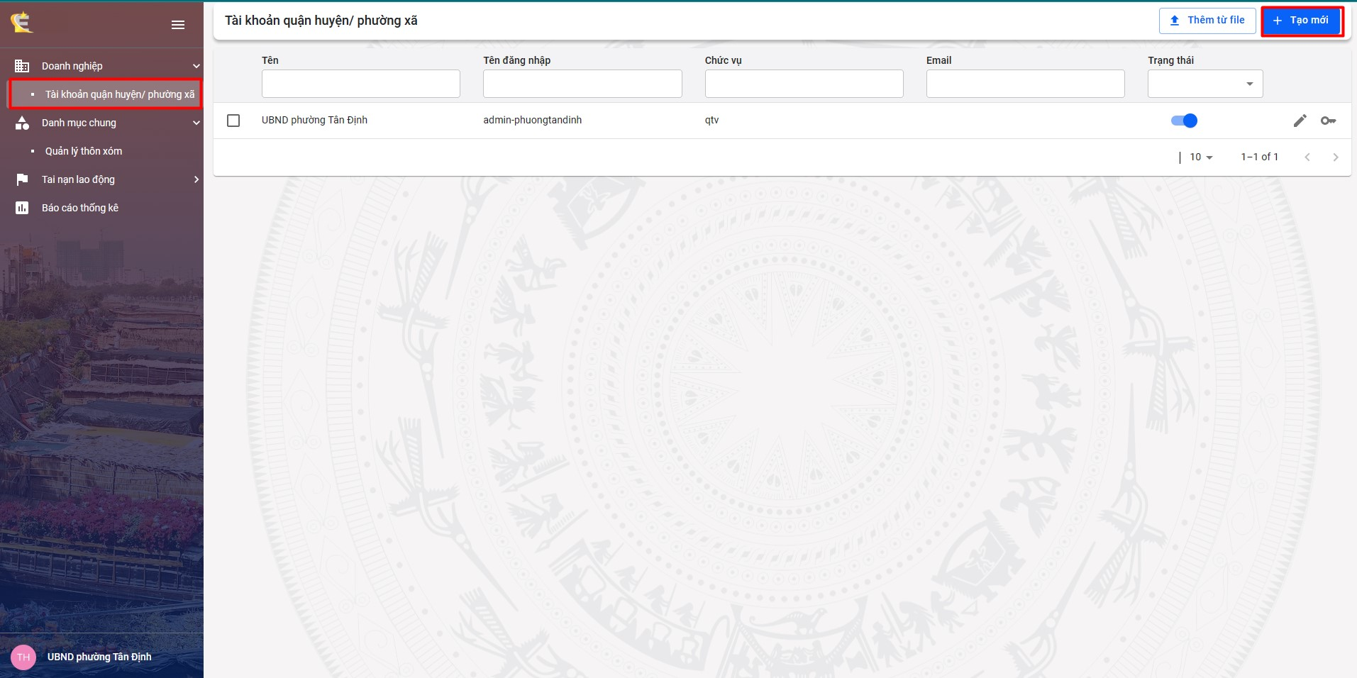

Danh sách tài khoản phường xã [[IMG: Phuong_QuanLyTaiKhoan_DanhSachDonViTuyenDuoi.png]]
Bước 2: Người dùng nhập đủ các thông tin tài khoản bao gồm:
- Lựa chọn Group: Phường/xã
- Chọn Phường/xã
- Nhập tên đăng nhập
- Nhập mật khẩu
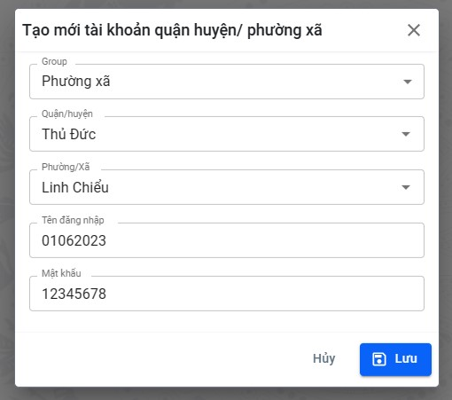
Danh sách tài khoản phường xã [[IMG: Phuong_QuanLyTaiKhoan_TaoMoiTaiKhoanTuyenDuoi.png]]
Bước 3: Người dùng tiến hành chọn “Lưu” để lưu thông tin tài khoản vừa tạo

CHỈNH SỬA TÀI KHOẢN PHƯỜNG/XÃ
Chức năng này hỗ trợ người dùng cập nhật, thay đổi lại các thông tin của tài khoản Phường/xã tuyến dưới đã được tạo trên hệ thống trước đó. [Từ khóa tìm kiếm: Cách sửa thông tin tài khoản tuyến dưới đã tạo? Làm sao để cập nhật thay đổi thông tin tài khoản phường xã khác?]
Bước 1: Người dùng chọn vào biểu tượng “Cây bút chì”
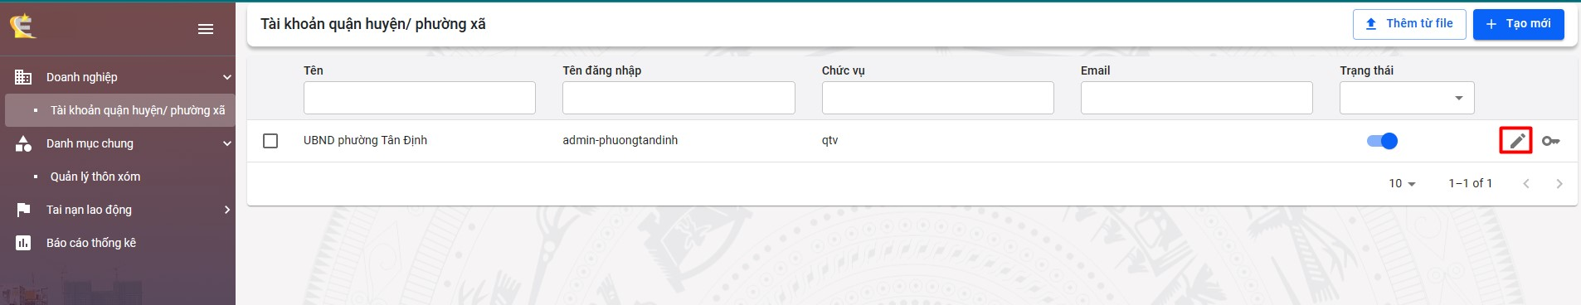
Chỉnh sửa tài khoản [[IMG: Phuong_QuanLyTaiKhoan_NutChinhSuaTaiKhoan.png]]
Bước 2: Nhập các thông tin cần chỉnh sửa và bấm “Lưu”

KHÔI PHỤC MẬT KHẨU TÀI KHOẢN PHƯỜNG/XÃ
Chức năng này cung cấp khả năng cấp lại hoặc thiết lập lại (reset) mật khẩu mới cho tài khoản tuyến dưới trong trường hợp quên mật khẩu đăng nhập. [Từ khóa tìm kiếm: Làm sao để lấy lại mật khẩu cho tài khoản tuyến dưới khi bị quên? Cách reset (khôi phục) mật khẩu cho tài khoản phường xã]
Bước 1: Người dùng chọn vào biểu tượng chìa khóa( )
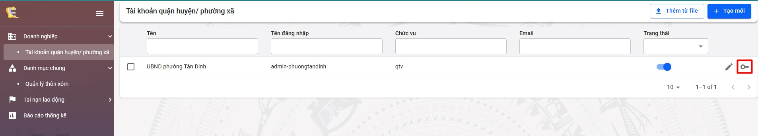

Khôi phục mật khẩu [[IMG: Phuong_QuanLyTaiKhoan_NutKhoiPhucMatKhau.png]]
Bước 2: Phần mềm hiển thị cảnh báo, người dùng chọn “Đồng ý”. Phần mềm sẽ hiển thị mật khẩu mới cho người dùng
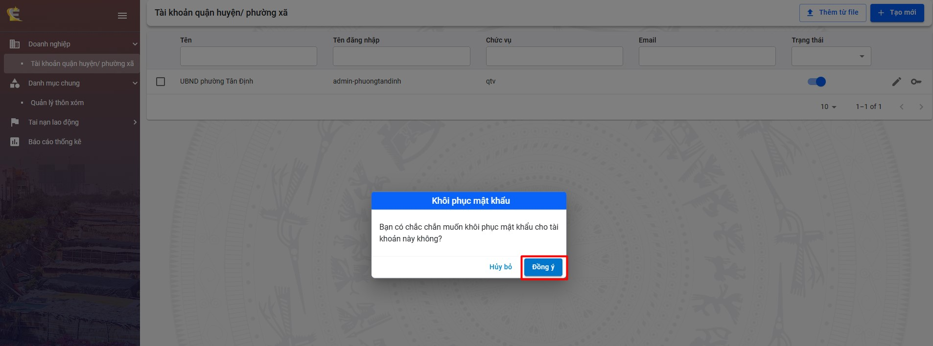
Popup xác nhận khôi phục mật khẩu [[IMG: Phuong_QuanLyTaiKhoan_PopupXacNhanKhoiPhuc.png]]

XÓA TÀI KHOẢN PHƯỜNG/XÃ
Chức năng này cho phép người dùng gỡ bỏ hoàn toàn một tài khoản tuyến dưới khỏi danh sách quản lý của hệ thống khi không còn nhu cầu sử dụng. [Từ khóa tìm kiếm: Làm cách nào để xóa tài khoản phường xã tuyến dưới? Hướng dẫn gỡ bỏ tài khoản không còn sử dụng ra khỏi hệ thống]
Bước 1: Người dùng tick chọn vào tài khoản cần xóa. Phần mềm hiển thị thông báo xóa tài khoản
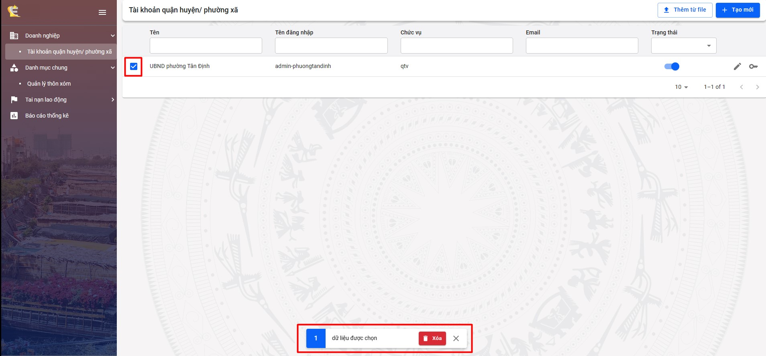
Xoá tài khoản phường xã [[IMG: Phuong_QuanLyTaiKhoan_XoaTaiKhoanDaChon.png]]
Bước 2: Người dùng chọn “Xoá” để xóa tài khoản.

BÁO CÁO TAI NẠN LAO ĐỘNG ĐỊNH KỲ KHÔNG THEO HĐLĐ
Chức năng này cho phép tài khoản Phường/Xã sẽ khai báo các vụ tai nạn lao động không theo HĐLĐ.
[Từ khóa tìm kiếm: Hướng dẫn báo cáo tai nạn lao động định kỳ cho người không có HĐLĐ? Làm sao để phường xã khai báo tổng số vụ TNLĐ định kỳ?]

Bước 1: Người dùng chọn chức năng Tai nạn lao động => Chọn TNLĐ định kỳ không theo HĐLĐ
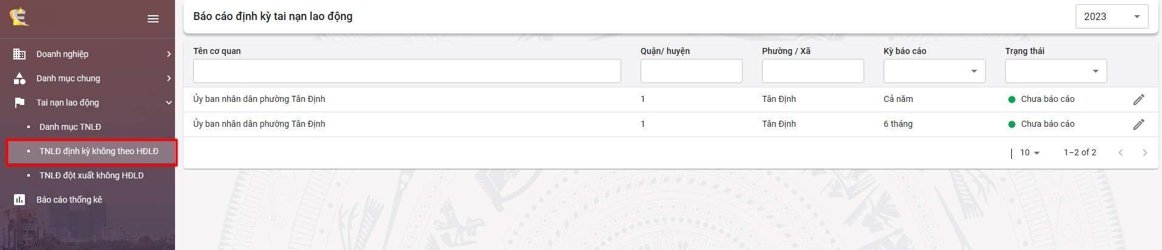

Màn hình danh sách báo cáo TNLĐ [[IMG: Phuong_TNLD_DanhSachBaoCaoDinhKy.png]]
Bước 2: Để khai báo, người dùng chọn vào biểu tượng “Cây bút chì” tại kỳ báo cáo muốn thực hiện. Phần mềm sẽ hiển thị các thông tin khai báo trong báo cáo
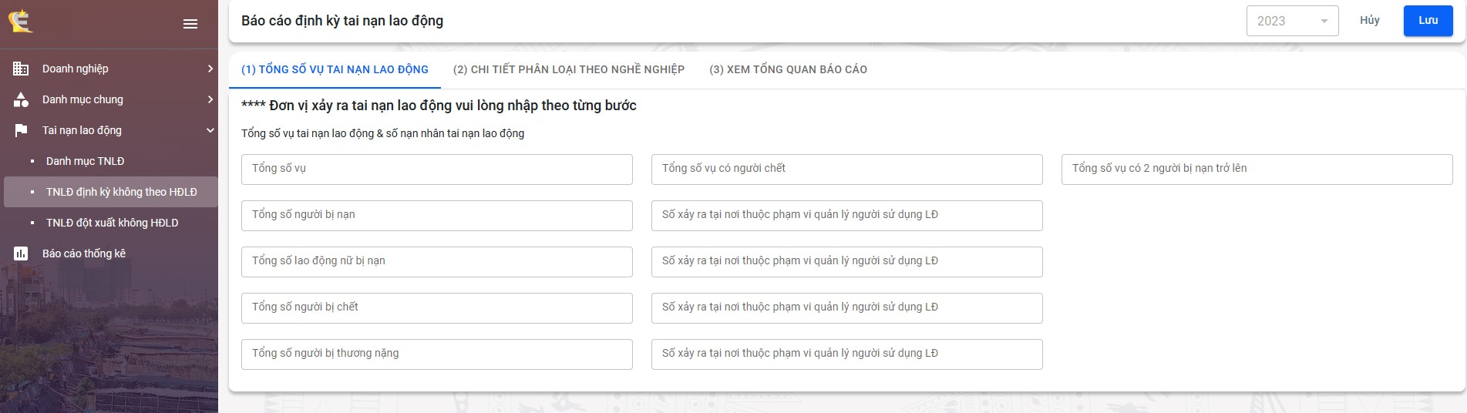

Màn hình chi tiết báo cáo TNLĐ [[IMG: Phuong_TNLD_BaoCaoDinhKy_TongSoVu.png]]
Bước 3: Người dùng tiến hành nhập các dữ liệu báo cáo phần (1) Tổng số vụ tai nạn lao động
** Lưu ý:
- Tổng số vụ có người chết/ Tổng số vụ có 2 người bị nạn trở lên <= Tổng số vụ
- Tổng số lao động nữ bị nạn/ Tổng số người bị chết/ Tổng số người bị thương nặng <=Tổng số người bị nạn
- Số xảy ra tại nơi thuộc phạm vi quản lý người sử dụng LĐ <=Tổng số người bị nạn
- Số xảy ra tại nơi thuộc phạm vi quản lý người sử dụng LĐ <= Tổng số lao động nữ bị nạn
- Số xảy ra tại nơi thuộc phạm vi quản lý người sử dụng LĐ <= Tổng số người chết
- Số xảy ra tại nơi thuộc phạm vi quản lý người sử dụng LĐ <= Tổng số người bị thương nặng
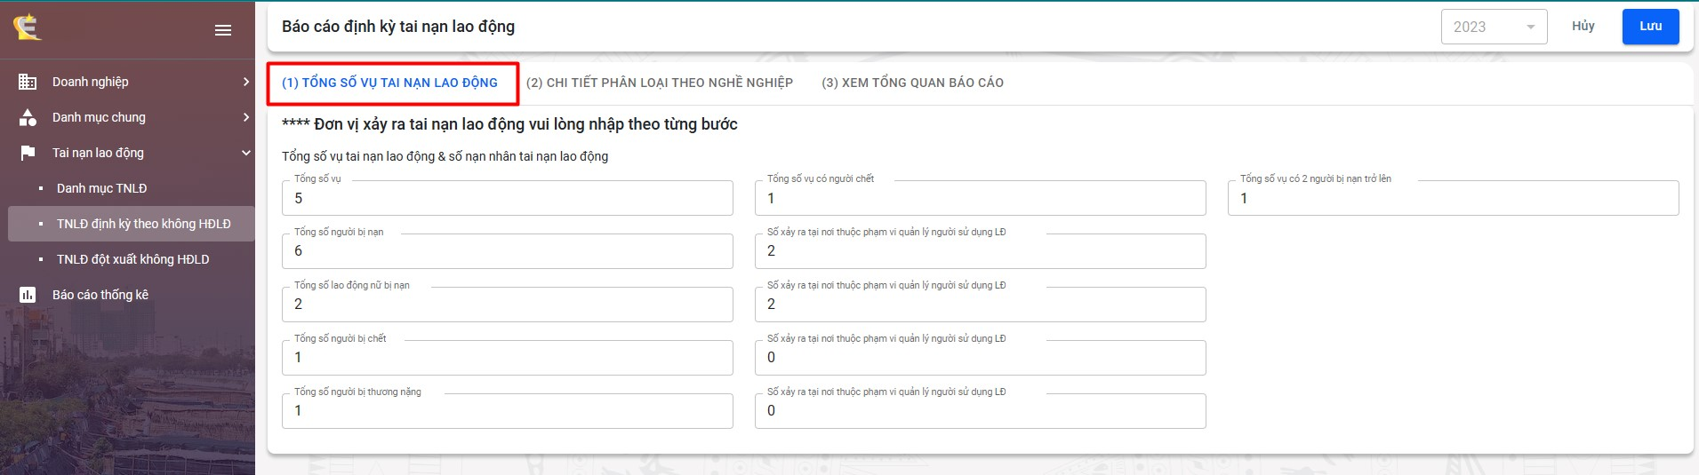

Màn hình chi tiết báo cáo TNLĐ [[IMG: Phuong_TNLD_BaoCaoDinhKy_NhapLieuTongSoVu.png]]
Bước 4: Người dùng bấm qua phần (2) Chi tiết phân loại theo nghề nghiệp. Chọn “Thêm mới phân loại” để tiến hành khai báo để nhập các thông tin bao gồm:
- Chọn danh mục nghề nghiệp
- Nhập các số liệu về số vụ tai nạn, số người bị nạn liên quan để danh mục nghề nghiệp đã chọn
**Lưu ý:
- Tổng số vụ có người chết/ Tổng số vụ có 2 người bị nạn trở lên <= Tổng số vụ
- Tổng số lao động nữ bị nạn/ Tổng số người bị chết/ Tổng số người bị thương nặng <=Tổng số người bị nạn
- Số xảy ra tại nơi thuộc phạm vi quản lý người sử dụng LĐ <= Tổng số người bị nạn
- Số xảy ra tại nơi thuộc phạm vi quản lý người sử dụng LĐ <= Tổng số lao động nữ bị nạn
- Số xảy ra tại nơi thuộc phạm vi quản lý người sử dụng LĐ <= Tổng số người chết
- Số xảy ra tại nơi thuộc phạm vi quản lý người sử dụng LĐ <= Tổng số người bị thương nặng
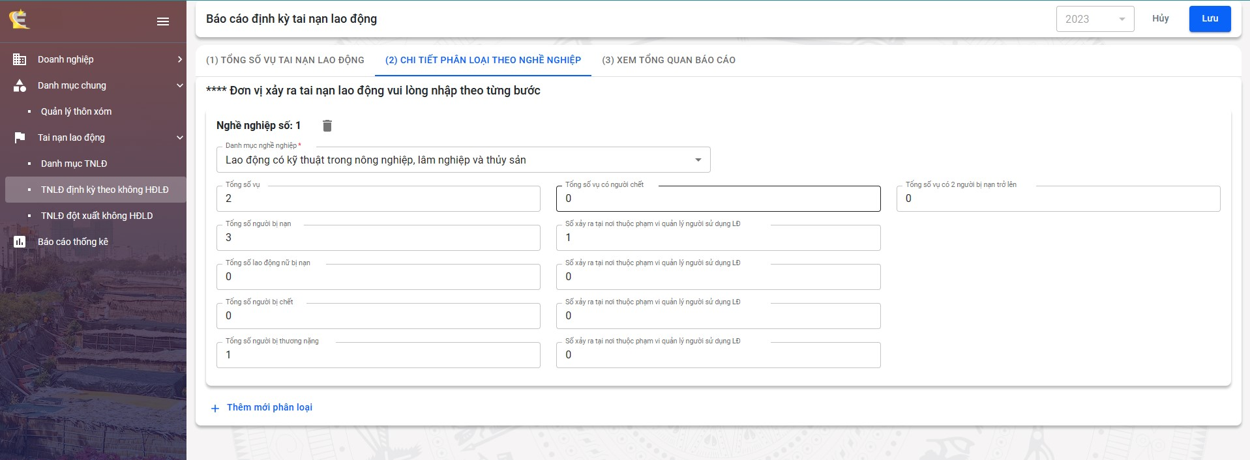
[[IMG: Phuong_TNLD_BaoCaoDinhKy_PhanLoaiNgheNghiep.png]]
Bước 5: Người dùng chọn (3) Xem tổng quan báo cáo để xem lại các dữ liệu đã nhập ở phần (1) và (2)
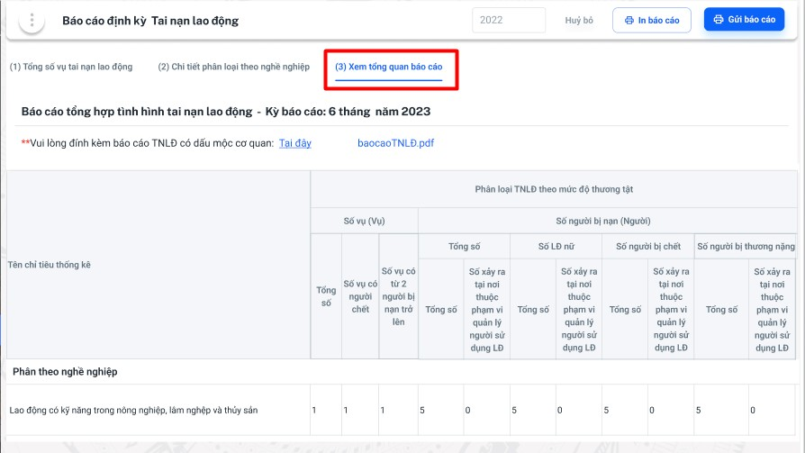
[[IMG: Phuong_TNLD_BaoCaoDinhKy_XemTongQuanGửiBaoCao.png]]
Bước 6: Người dùng chọn “Gửi báo cáo” để gửi báo cáo Tai nạn lao động định kỳ không theo HĐLĐ lên cho Sở

BÁO CÁO TAI NẠN LAO ĐỘNG ĐỘT XUẤT KHÔNG THEO HĐLĐ
Chức năng này cho phép người dùng là tài khoản Phường/xã khai báo các tai nạn lao động đột xuất trong địa phương, báo cáo sau khi gửi sẽ được chuyển lên cho Sở.
[Từ khóa tìm kiếm: Cách báo cáo tai nạn lao động đột xuất (không theo HĐLĐ) như thế nào? Quy trình phường/xã khai báo vụ tai nạn lao động ngay khi mới xảy ra trên địa bàn]

Bước 1: Người dùng vào tính năng "Tai nạn lao động" => Chọn TNLĐ đột xuất không theo HĐLĐ
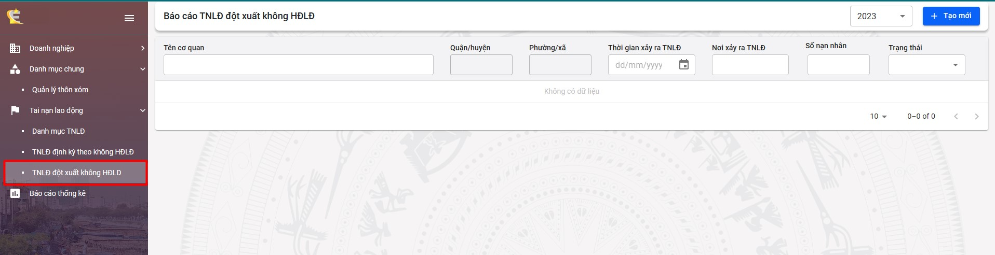

Màn hình danh sách báo cáo TNLĐ đột xuất [[IMG: Phuong_TNLD_DanhSachBaoCaoDotXuat.png]]
Bước 2: Chọn biểu tượng “Tạo mới” để khai báo tai nạn lao động đột xuất
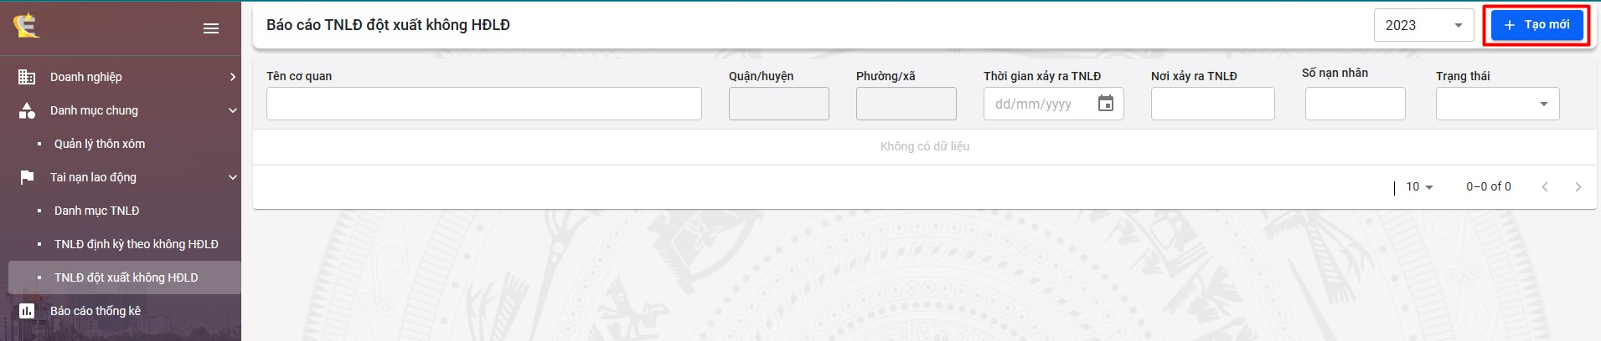

Màn hình danh sách báo cáo TNLĐ đột xuất [[IMG: Phuong_TNLD_TaoMoiBaoCaoDotXuat.png]]
Bước 3: Người dùng nhập Thông tin Phường/xã bao gồm các thông tin như:
- Phường/xã
- Địa chỉ chi tiết
- Điện thoại
- Fax
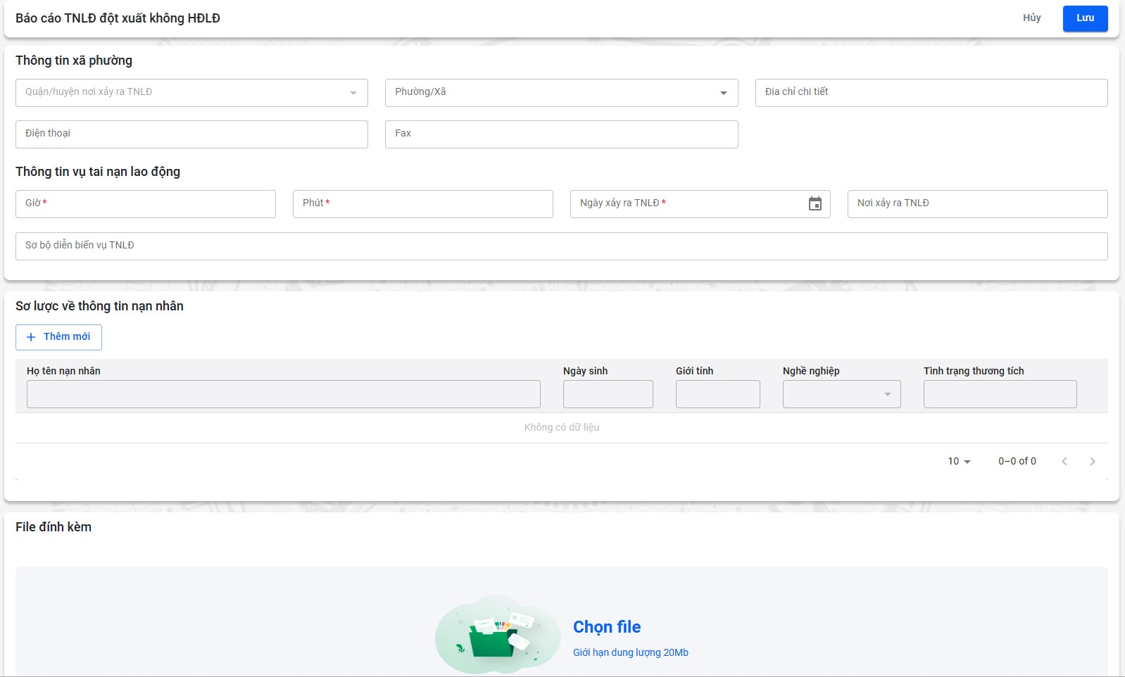

Màn hình chi tiết báo cáo TNLĐ đột xuất [[IMG: Phuong_TNLD_BaoCaoDotXuat_NhapThongTinChung.png]]
Bước 4: Người dùng nhập Thông tin tai nạn lao động bao gồm các thông tin bắt buộc ( dấu *) như:
- Giờ
- Phút
- Ngày xảy ra TNLĐ
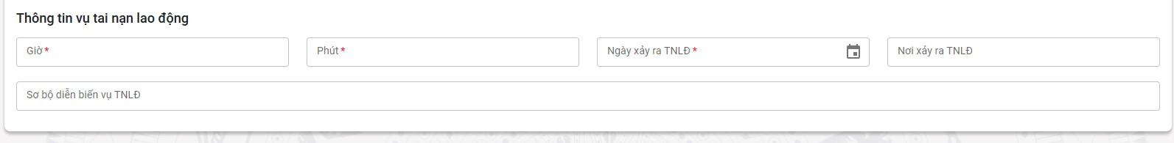

Vùng thông tin tai nạn lao động [[IMG: Phuong_TNLD_BaoCaoDotXuat_NhapThoiGianDiaDiem.png]]
Bước 5: Người dùng nhập Sơ lược về thông nạn nhân. Chọn “Thêm mới” để nhập thông tin của nạn nhân
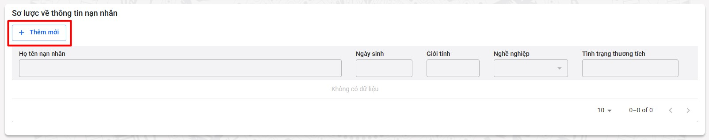

Thêm mới nạn nhân [[IMG: Phuong_TNLD_BaoCaoDotXuat_NutThemNanNhan.png]]
Bước 6: Người dùng nhập đầy đủ các thông tin của nạn nhân bao gồm các thông tin bắt buộc ( dấu *) như:
- Họ và tên nạn nhân
- Nghề nghiệp
- Tình trạng thương tích
⇨ Chọn “Lưu” để lưu thông tin nạn nhân đã nhập
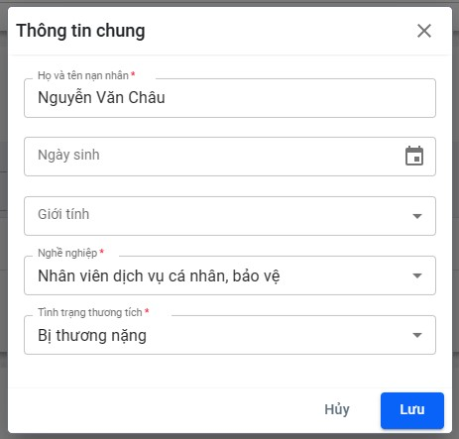

Popup thêm mới nạn nhân [[IMG: Phuong_TNLD_BaoCaoDotXuat_PopupThongTinNanNhan.png]]
**Để xóa nạn nhân đã nhập: Người dùng tick chọn vào ô trống trước tên nạn nhân =>
Phần mềm hiển thị nút “Xoá”, người dùng chọn nút xóa để xóa nạn nhân đã nhập
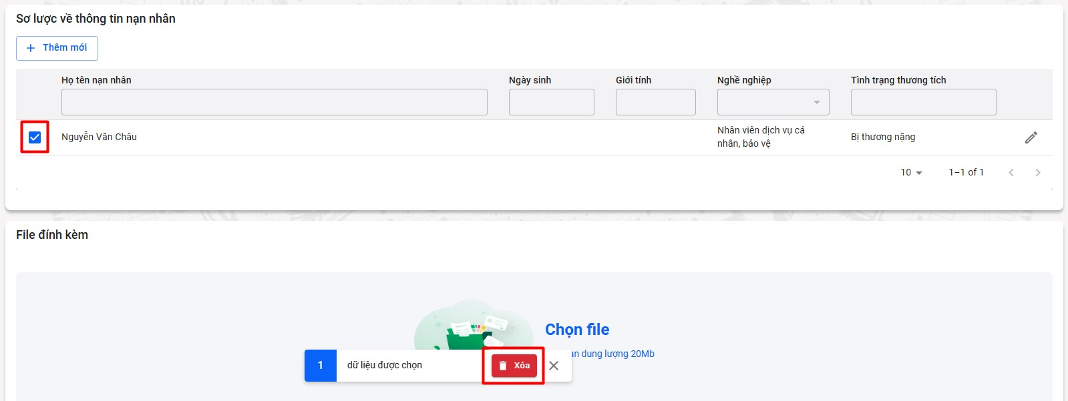

Xoá nạn nhân [[IMG: Phuong_TNLD_BaoCaoDotXuat_XoaNanNhanDaNhap.png]]
Bước 7: Để tải file đính kèm, người dùng bấm vào chọn file và lựa chọn file cần tải lên
**Lưu ý: Mỗi file có kích thước tối đa 20MB
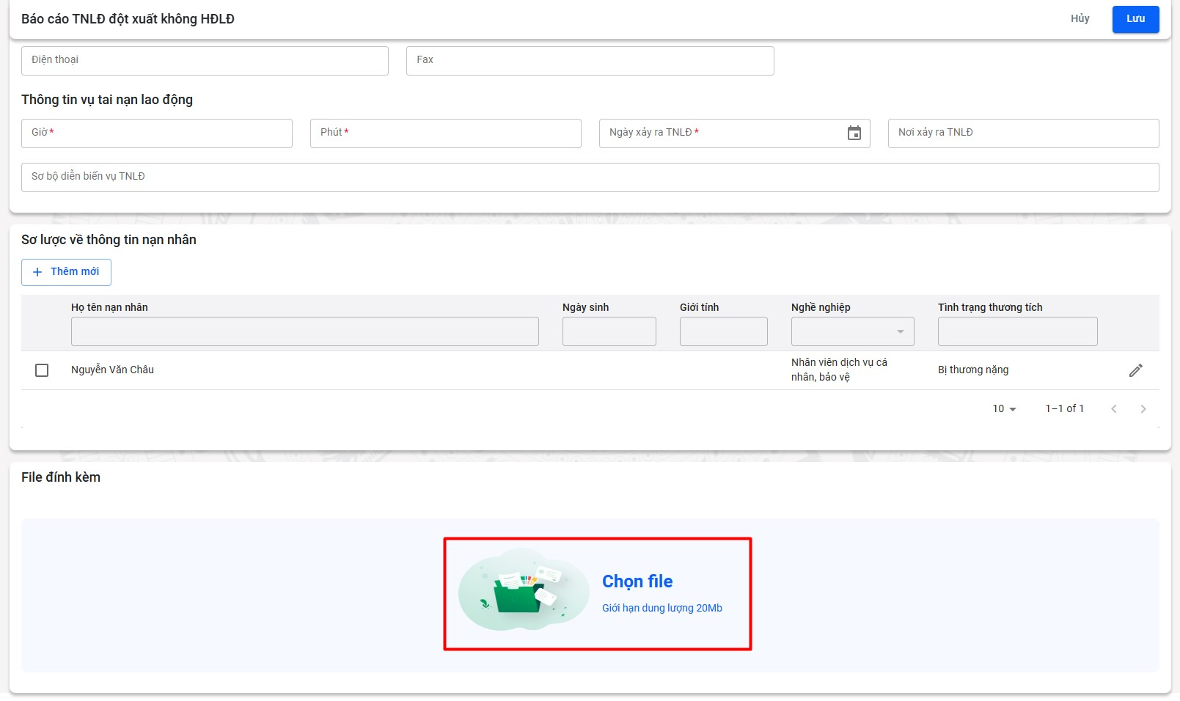

Upload file đính kèm [[IMG: Phuong_TNLD_BaoCaoDotXuat_KhuVucTaiFileDinhKem.png]]
Bước 8: Sau khi hoàn tất việc nhập thông tin, người dùng chọn “Lưu” để lưu các thông tin đã nhập, hoặc chọn “Gửi báo cáo” để gửi phần khai báo này lên cho Sở
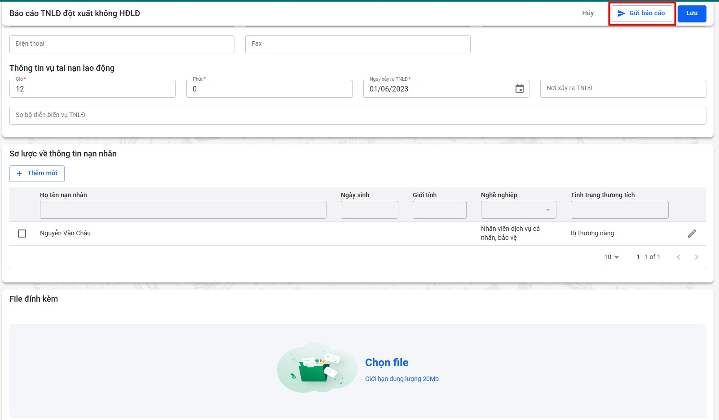

Gửi báo cáo lên sở [[IMG: Phuong_TNLD_BaoCaoDotXuat_GuiBaoCaoLenSo.png]]

